□ □ 保全股份有限公司勞工安全衛生工作守則
第一章 總則
第一節 前言
第 一 條 為防止職業災害，保障勞工職業安全與健康，加強勞雇關係，特依據勞工安全衛生法第二十五條及同法施行細則第三十五、三十七條訂定本工作守則。
第 二 條 本工作守則所訂事項適用於本公司所屬各現場，全體員工均應切實遵行。
第二節 事故種類
第 三 條 事故發生的型態可分為下列三大類。
一、與有害物質或機械接觸或曝露在有害的環境中引起的情形。
二、因爆炸、破裂、火災倒塌、墜落或交通事故導致的情形。
三、因為不安全動作引起的情形。
第三節 事故防止
第 四 條 應避免下列不安全的動作。
一、未採取警告措施。
二、不安全速度下操作或工作。
三、移去安全裝置或使其無效。
四、用不安全設備或設備不安全。
五、不安全的負荷放置、混合、結合等。
六、採取不安全的位置或姿勢。
七、工作於移動或危險的設備上。
八、分心、濫用、驚恐等。
第 五 條 應改下列不安全的環境
一、不適當的防護，不適當的高度、強度、嚙合等。
二、沒有防護，缺乏必須的防護。
三、有缺點、粗糙、尖銳、表面光滑、破裂等。
四、設計的機器工具不安全。
五、不安全的排列，不良的環境整頓、擁塞、出口阻塞等。
六、不適當的燈光，眩目的光源。
七、通風不良、不潔之空氣來源等。
八、穿不安全的衣服、穿高跟鞋等。
九、不安全作業流程，包括電氣、輻射等。
第二章 勞工安全衛生管理及各級權責
第一節 勞工安全衛生組織及人員
第 六 條 本公司勞工安全衛生組織及人員（以下簡稱管理人員）係指：
一、具諮詢研究性質之勞工安全衛生委員會（以下簡稱安衛管委會）
二、規劃及辦理勞工安全衛生業務之勞工安全衛生室（以下簡稱安衛室）。
三、勞工安全衛生管理人員。（以下稱安衛管理員）
第 七 條 安衛管委會組織
安衛管委會置委員9人，除由全體員工自本公司各事業部選舉一人代表擔任外，其餘由副總經理視公司實際需要指定之。
委員任期為二年，並以副總經理為主任委員，綜理會務。
安衛管委會由主任委員指定一人為祕書，輔助其綜理會務。
第 八 條 安衛室組織
安衛室為公司內部之一級單位，設經（副）理職之主管一人。
第 九 條 安衛管理員
本公司北部及各地區，依法員工人數超過100人設置勞工安全衛生管理員（以下簡稱安衛管理員）一人。其他員工人數未達100人地區（縣市），由各地區主管兼任勞工安全衛生業務主管（以下簡稱安衛主管）。
第二節 勞工安全衛生組織各級權責
第 十 條 安衛管委會權責
安衛管委會應每三個月開會一次，研議下列事項並應置備記錄：
一、研議安全、衛生有關規定。
二、研議安全、衛生教育實施計畫。
三、研議防止機械、設備或原料、材料之危害。
四、研議作業環境測定結果應採取之對策。
五、研議健康管理事項。
六、與本公司有關之其他勞工安全衛生管理事項。
前項會議由主任委員擔任主席，必要時召開臨時會議。
第 十一 條 安衛室與管理人員權責
安衛室應依法令及安衛管委會之決議負責下列業務：
一、釐訂職業災害防止計劃，並指導有關部門實施。
二、規劃、督導各部門之勞工安全衛生管理。
三、規劃、督導安全衛生設施之檢點與檢查。
四、指導、督導有關人員實施巡視、定期檢查、重點檢查及作業環境測定。
五、規劃、實施勞工安全衛生教育訓練。
六、規劃勞工健康檢查，實施健康管理。
七、督導職業災害調查及處理，辦理職業災害統計。
八、向公司提供有關勞工安全衛生管理資料及建議。
九、其他有關勞工安全衛生管理事項。
安衛管理員應依安衛管委會之決議及安衛室指導、督導執行勞工安全衛生事項業務。
第三章 設備之維護與檢查
第一節 蓄電池的日常保養
第 十二 條 電池槽蓋上方之氣孔應保持清潔暢通。檢視電池時應嚴禁火種（香煙、打火機、電器火花等）接近。電池之正負極不可短路，以防止爆炸。
第 十三 條 時常檢查電解液面，絕對不可以失水。如液面降低請補充蒸餾水（切勿加硫酸水，以防濃度增高而縮短其壽命）。
第 十四 條 電池端頭與電線接觸部位，請保持接觸良好，如被腐蝕可用溫水洗淨。
第 十五 條 電池裝置應完全固定，不可讓其鬆動且不可重擊端頭及電池槽外殼。

第二節 梯子上施工應注意事項
第 十六 條 梯子使用時應符合下列條件。
一、構造要堅固。
二、梯角與水平面成75度以下角度。
三、應設有撐開時保持角度之金屬扣合物件。
四、採腳處應有適當面積，以保作業安全。
五、儘事能使用耐腐蝕性材料的梯子。
第 十七 條 使用時，應站立平穩，不得斜放，撐開後要牢牢扣住扣環。

第三節 吸塵器
第 十八 條 功能：1.吸塵。2.吸水（限乾濕兩用吸塵器）。
第 十九 條 使用方法
一、一手握住操作柄，一手握住延長管。
二、將吸入口平貼地面，勿向下，否則會妨礙吸取髒物。
三、往後拉時，吸入口稍微抬高，較易操作。
四、往前推時，吸入口前方略微提高，較易操作。
五、吸角落或其他部份時，須更換適合的吸管口。
第 二十 條 注意事項：
一、使用前必須檢查機器有無故障，過濾網有無破洞，是否清潔。
二、吸水時，務必將過濾網取出，否則將引起過濾網堵塞。
三、作業前，先將釘子、玻璃碎片等銳利物件清除乾淨。
四、當吸水口較小時，不要長時間操作，因其風量較少，冷卻馬達效果較差，長時間使用將導致馬達故障。
五、注意管口勿碰撞牆壁及避免電線纏繞傢俱腳。
六、使用後，須將機器內外清潔乾淨。
七、機器務必存放於乾燥處。
第四節 汽車之維護與檢查
一、一般車輛，應每月就車輛各項安全功能定期實施檢查一次。
二、應依照本公司各種設備之定期保養計畫，善盡各級人員對設備之預防保養之責。
三、駕駛員應依車種及道路狀況之行駛速度行駛。
四、車輛進入作業場所防爆區時應加裝火焰捕捉器。
第四章 工作安全與衛生標準
第一節 一般安全工作守則
第二十一條 機器開動後操作人員不得擅自離開工作場所。
第二十二條 機器儀表故障修理時或機器及動力裝備等遇異狀時，須立即停機並在電氣開關處懸掛警告牌，始檢查、修理，以免失誤而造成意外。
第二十三條 隨保持使用之機設備及工具整潔。
第二十四條 本公司安全衛生設備工具不得任意拆卸或使其失去效能，發現被拆或喪失效能時，應即報告主管人員。
第二十五條 工作場所地面，應保持乾淨，若有油類傾倒地面應立即清除乾淨，以免滑溜危險。
第二十六條 各工作區應指派人員負責開閉門窗及電氣總開關，下班後尤須注意將門窗關閉，熄滅燈火。
第二十七條 工作人員對於其所執行的工作應熟知其安全要項，以免危害發生。
第二十八條 在工作中所產生之廢料、廢品以及垃圾或其他雜物，應分別放置於指定地點。
第二十九條 非經許可，不准在各工作場所或倉庫內使用火種。
第 三十 條 發生火災時應將周圍機械停止運轉。
第三十一條 進入工作場所時，首先要了解工作環境，並應記住主管人員提示之事項。
第三十二條 工作場所之通道、安全門等應維持良好暢通狀態。
第三十一條 凡易引起火災之地點不得吸煙。
第二節 一般衛生守則
第三十二條 穿著合身整齊之服裝，並依規定穿工作服。禁穿拖鞋、木拖鞋、涼鞋等，禁止赤膊、赤腳工作。作業場所另有規定者，應從其規定。
第三十三條 不得穿油污之工作服，不衛生又易引火燃燒。
第三十四條 作業時間內換氣設備應連續保持運轉，不得關閉。
第三十五條 物件堆放勿阻礙門窗的空氣流通。
第三十六條 窗面及照明器具之透光部份均須保持清潔勿使掩蔽。
第三十七條 窗邊不得堆積物品以免妨害採光。
第三十八條 工作場所內裝設的照明設備，不得隨意破壞，遇有損壞立刻報修。
第三十九條 工作場所平日保持乾淨，並定期全面大掃除。
第 四十 條 員工不得隨地吐痰。
第四十一條 廢物、垃圾應堆置垃圾箱，並經常保持箱蓋完整清潔。
第四十二條 廁所應保持良好通風，並保持乾淨。
第四十三條 飲水處及盛水應保持清潔。盛器並須加蓋。
第四十四條 員工應遵守本公司或現場主管幹部的安全衛生規定。
第三節 個人安全衛生守則
第四十五條 遵守本安全衛生工作守則及相關法規。
第四十六條 報告不安全不衛生的情況並促請改善。
第四十七條 提供安全建議，促請上級採納改善。
第四十八條 報告所有傷害事故。
第四十九條 遵守各項作業之安全衛生工作方法從事工作。
第 五十 條 參加工業安全衛生活動及各項安全衛生競賽及訓練。
第五十一條 協助新進工作人員瞭解安全衛生工作方法。
第五十二條 支持公司之安全衛生計畫，執行各項安全衛生工作。
第五十三條 維護良好工作場所整潔，及個人防護器具清潔。
第四節 公司安全衛生要求
第五十四條 公司各單位與各員工均應確實執行下列安全衛生要求。
一、確實執行安全衛生守則及法規。
二、改善不安全設備及設施。
三、執行教導新進員工安全衛生工作方法。
四、派員參加安全衛生訓練及講習活動。
五、定期實施健康檢查。
六、定期檢查工作環境。
七、重大工安事件立即報告主管機關。
第五十五條 管理人員應依勞工安全衛生組織管理及自動檢查辦法，會同行政管理部人員訂定自動檢查計畫，定期實施並紀錄。
第五十六條 搬運有刺角或凸出物或有腐蝕物或有毒物品時，應適當使用手、圍裙、裹腳、安全鞋、安全帽、安全眼鏡、口罩、面罩等。
舉重作業應注意下述基本原則：
一、舉重時不允許員工超過其本身能力的負擔，若某一負荷非一個人的能力能處理時，應加派人手擔任之。
二、舉重應漸次地，不要急停、急動，使舉重所產生加速度的效應，減至最低 三、確保負荷儘量接近身體。
四、舉重時不要扭轉。
五、遵守以下所述的舉重之六程序：
1. 兩腳分開一腳在側，另一腳在物後。
2. 確保背脊挺直，幾乎（接近）垂直。
3. 收進下顎。
4. 雙手抓住物體。
5. 收攏手肘與手臂。
6. 保持身體重量落於雙腳上。

第五節 消防設備
第五十七條 各種常用手提滅火器特性及使用方法
滅火器名稱 | 裝填藥劑 | 適應火災 | 使用方法
泡 沫 滅 火 器 | 1.藥劑容器分內外兩筒，內向裝硫酸鋁水溶液，外筒裝碳酸氫鈉水溶液起泡劑及穩定劑，具有覆蓋窒息滅火作用。  2.藥劑有效時效時限一年。  3.藥劑有導電性。 | 1.對普通可燃物（木材、紙布、塑膠等）適用。  2.對油類火災（Ｂ類）最適用。  3.對電氣火災（Ｃ類）適用，未截斷電源時，切戒時用。  4.對氣體火災無效。  5.對遇水有爆炸危險之金屬火災（Ｄ類）不適用。 | 1.以右手握手把，左手持底部將滅火器倒置，使噴嘴朝向火煥，泡沫即噴。  2.對油類火災不得直接噴向油面，應採曲線噴射，使泡沫落蓋油面，隔絕其燃燒所需氧氣。
乾粉滅火器︵分ＡＢＣ和ＢＣ兩種︶ | 1.藥劑為重碳酸鈉白色粉末，並附裝有二氧化碳之小鋼瓶一個，作為加壓瓦斯。  2.藥劑有效時限3年。  3.藥劑非導電性。 | ＡＢＣ乾粉  1.對普通可燃物類及油類火災均適用。  2.對電氣火災最適用。  3.對遇水有爆炸危險之金屬火災適用。 | 1.拉開小鋼瓶之保險閥，以左手將小鋼瓶開關壓板下壓後,左手提握把，右手握噴嘴開關柄，向火煥下方搖動噴射，如遇有風應站上風使用。  2.使用後將滅火器倒置，右手緊握開關，使剩餘瓦斯噴出以免堵塞噴嘴。

滅火器名稱 | 裝填藥劑 | 適應火災 | 使用方法
二 氧 化 碳 滅 火 器 | 1.藥劑為99％液態CO₂，水份不得超過5％，噴出後即變成氣體，因此空氣重1.5倍，具阻氣性，故產生滅火作用。  2.藥劑非導電性。 | 1.對油類、化學物品火災均適用，但對普通可燃物料，除非有保護目的避免用水情況下，通常不採用。  2.對電氣火災最適用。  3.對遇水有爆炸危險之金屬火災不適用。 | 1.拉開保險閥，左手執高壓軟管喇叭柄，右手拉起滅火器，緊握開關對準火焰掃射。  2.室外使用時效力較差，並應站在上風使用。

第五章 教育與訓練
第五十八條 本公司對於新僱員工，或在職員工於變更工作前，應使其接受適於各該工作必要之安全衛生教育訓練。
一、訓練課程：（以與該勞工作業有關者）
1.作業安全衛生有關法規要。
2.勞工安全衛生概念及安全衛生工作守則。
3.作業前、中、後之自動檢查。
4.標準作業程序。
5.緊急事故應變處理。
6.消防及急救常識暨演練。
7.其他與勞工作業有關之安全衛生知識。
二、訓練時數：
(一)新僱或調換單位之員工，不得少於三小時。
(二)各級管理人員於新僱或調換單位時，應參照下列課程增列六小時。
1.安全衛生管理與執行。
2.自動檢查。
3.改善工作方法。
4.安全作業標準。
第五十九條 其他凡經中央主管機關規定須有証照之操作工作，本公司須指定人員參加有關單位舉行之訓練。

第六章 急救與搶救
第一節 一般性急救
第 六十 條 急救是當創傷或疾病突然發生時，在醫師尚未到達時或將患者送達醫院前的一種短暫而有效的處理措施。
急救的目的：
一、維持生命。
二、預防更嚴重的傷害及傷口感染。
三、使傷患及早獲得治療，減輕傷患的痛苦，促使患者早日康復。
第二節 學習心肺復甦原理
第六十一條 生命是靠人體的養分與空氣中的氧進行氧化作用後才能生存的，如果氧氣來源中斷，人體細胞就會缺氧而死亡，呼吸停止後心臟仍可以繼續跳動數分鐘，此時需把握時間迅速施救，否則腦部缺氧超過四至六分鐘，可能造成腦部永久的損傷。急救是分秒必爭，所以人工心肺復甦等急救措施必須爭取時間儘早展開。心肺復甦是指人工呼吸及人工胸外按摩的合併使用，使血液可以攜氧流到腦部以維持生命。
第三節 心肺復甦施行方法
第六十二條 檢查患者有無知覺：輕拍患者肩部並大聲呼叫「張開眼睛」，若患者有反應，了解狀況後安排就醫。若無反應，則進行第六十二條至六十八條之步驟。
第六十三條 求救：只有一人時喊「救命」，若旁邊有人則請其打電話通知「一一九」，請求救援，並將傷患置於適當的姿勢。
第六十四條 翻轉患者成仰臥姿勢：如果傷患面部朝下俯臥，則必須將他翻身仰臥，方法如下：
一、面向傷患，跪在傷患腰側。
二、傷患雙腿放直。
三、將傷患靠近急救員這邊的手臂伸直至其頭部。
四、急救員向前傾，將一手置於傷患外側肩部，另一手置於傷患外側臂部。
五、緩慢且均勻的將傷患整個身體往急救員的方向翻轉。
六、在傷患翻轉至側臥時，將原置於肩部的手移到傷患後頭及後頸，以支撐後頭及後頸，使傷患仰臥。
七、將傷患原伸直在頭部的手臂復原，置於其身側。
八、協助傷患背朝下仰臥的工作，必須儘快進行，應在十秒鐘內完成。
第六十五條 暢通呼吸道
一、壓額頭提下巴：
1.急救員將靠近傷患頭部的手放在傷患前額上，以手掌穩定的力量向下壓，使傷患的頭向後仰起。
2.以另一手的食指與中指放在下巴骨上，將下巴抬起往前推。
3.將下巴抬至上下牙齒幾乎閉合，但不要使患者的嘴巴閉起，必要時可用拇指維持嘴巴張開。切勿施壓力於下巴下面的軟組織上，否則可能反而使呼吸道阻塞。
二、下顎推擠法：如果懷疑患者有頸椎受傷不可使頸椎移動，要改採推顎法，急救員以雙手的第二至第四個手指，抓住傷患耳垂前的下顎角處，用力向上抬。

第六十六條 檢查呼吸三至五分鐘：
一、看─患者胸腹部有無起伏。
二、聽─患者有無呼吸聲音。
三、感覺─用臉頰接近患者鼻孔及口，感覺有無呼出之氣流。
四、若患者有呼吸，維持呼吸道暢通送醫處理。若呼吸停止，即施行人工呼吸（口對口、口對鼻、口對口鼻之三種方式，依需要而定）。
第六十七條 人工呼吸：
一、壓額之手以拇指與食指捏住患者鼻孔，張口深吸一口氣後罩緊患者嘴吹氣，同時用眼角注視患者之胸廓，要膨起才有效。吹氣後急救員應嘴唇離開患者之口。
二、連續吹二口氣後，將鼻孔放鬆，注意胸廓有無下降；吹一口氣的時間一秒半至二秒。
第六十八條 哽塞
食物或其他固形物體，卡著鼻咽部與氣管開口部分，或落進喉管裡面阻住了空氣的進出，引進呼吸困難甚至窒息的情況，稱為喉管哽塞。當發生哽塞時，通常先有強劇咳嗽，很想將堵塞物喀出。若未能喀出，則窒悶逐漸加深，臉色變青紫，甚至神志喪失，呼吸停止。若發生哽塞當時，喉管完全堵塞，可能無任何苦悶現象，立即窒息昏倒。
處理方法：
一、儘快送醫救治。若病人神志喪失，且呼吸已停止，為爭取時間，立即開始依第六十七條口對口人工呼吸，如依第六十六條檢查發現心動亦停止，則兼行第七十條之心肺復甦術。
二、施行口對口人工呼吸時，若喉管已被異物完全堵塞，則無法使病人的肺充氣。此時可試行敲背法，使喉管內異物鬆脫。其法，使病人側臥，用掌根對準肩胛間脊柱骨重重敲打幾下。敲背完畢後，將病人回復原來仰臥位，頭向後仰，前頸伸展，下巴頦向上拉，然後試行口對口吹氣。倘若仍不能使病人胸部隆起，可再試敲背法。讓喉管的異物能稍為鬆動，形成一點空隙，好讓空氣進入肺內，以維持生機。
第六十九條 檢查有無脈搏約五至十秒鐘：
一、壓在前額的手不動，繼續維持頭向後仰，用另一手之食、中二指尋找頸動脈。首先，將手指置於喉結處，接著手指滑到氣管及頸側肌肉之間形成的溝肉，即可找到頸動脈。
二、以手指輕按來感覺頸動脈搏動。切記，只檢查近側的頸動脈，並且不要用拇指去檢查脈搏。檢查脈搏至少五秒鐘，但不能超過十秒鐘。
三、請人打一一九電話求救。
四、檢查頸動脈：
1.若有脈搏，進行人工呼吸，開始人工呼吸每一分鐘（約十二次呼吸）後，檢查脈搏五秒鐘，直到傷患開始自己呼吸，維持呼吸道暢通送醫處理，或由急救醫療專業人員接手。
2.若無脈搏，進行心肺復甦術。
第 七十 條 實施心肺復甦術：找出正確的胸外按摩位置，進行胸外按摩及人工呼吸。
一、利用靠近患者下肢的手指，由患者找到肋骨下緣。
二、以食指和中指順肋骨邊緣上滑行到骨與胸骨交會的心窩處。
三、將中指置於心窩處，並將食指緊靠中指置於胸骨下端定位。
四、將另一手掌根置於食指旁的胸骨上，手掌根的橫軸應正好放在胸骨的縱軸上面。
五、將定位的手重疊於其上，兩手手指互扣，以避免觸及肋骨造成骨折，也可避免劍突下壓傷及內臟。
六、緊貼胸骨之手掌根不可移開傷患胸部或改變位置，以免失去手的正確姿勢。
七、正確的按壓姿勢。
1.急救者跪於患者肩部一側，雙膝分開與自己肩同寬。
2.肘關節伸直，並使肩膀保持與患者胸骨成垂直，用肩與腰之力下壓，而非手臂肌肉的力量。
八、實施胸外按摩：以每分鐘八十至一百次的速率，執行十五次的胸外按摩，同時口裡數著一下、二下、三下……十下、十一下、十二、十三、十四、十五以數次數並控制速率，唸第一個字時下壓，第二字時放鬆，即下壓與放鬆時間各佔一半。
九、按摩十五次實施二次人工呼吸。

第四節 鼻出血處理方式
第七十一條 保持鎮靜，放鬆心情，鬆開頸及頸部衣服。
第七十二條 應坐著以拇指、食指捏緊鼻樑上柔軟部分約十分鐘，同時使身體、頭部向前傾，以避免倒流入喉。
第七十三條 應用口呼吸，不可將鼻內血塊挖除。
第七十四條 使用冰袋或冷毛巾敷在額頭及鼻根處或頸後。
第七十五條 暫時不吃熱食或洗熱水澡，以降低鼻部血液循環，一周內禁挖鼻，避免出血。
第七十六條 短時間無法止血，應送醫。
第五節 骨折處理方式
第七十七條 骨折非常疼痛，而且有可能引起休克，故應使患者保暖。
第七十八條 不做不必要的移動傷患，小心檢查傷勢。
一、剪開或撕開疑似骨折部位的衣服。
二、開放性骨折，須先用乾淨紗布繃帶包好傷口，但不得移位以免損傷更甚。
三、可就地取材如木棍、樹幹、摺疊硬紙、雨傘、捲起之報紙或雜誌，均可用以代替夾板。
四、固定骨折時夾板長度應超過兩端關節，即固定在上面關節以上及下面關節以下部位，以避免動移。
五、在夾板與肢體間，應加墊軟物襯墊，以避免動移。
六、骨折之固定不可太鬆或太緊，固定後可抬開傷肢以減少腫脹及疼痛，並隨時觀察及記錄骨折部位遠心側的循環與神經狀況，看有無腫脹發紫、蒼白、刺痛或麻木現象。
第六節 燙傷處理方式
第七十九條 沖：用流動的冷水沖洗傷口十五～三十分鐘。
第 八十 條 脫：在水中小心地除去衣物。
第八十一條 泡：用冷水浸泡十五～三十分鐘。
第八十二條 蓋：覆蓋乾淨的布巾。
第八十三條 送：趕快送醫急救。

第七節 瓦斯中毒處理方式
第八十四條 立即用濕毛巾掩住口鼻，進入室內，關閉煤氣，打開門窗（禁止扳動電源開關，以防爆炸）。
第八十五條 速將患者抬到通風地方，使靜臥，鬆開衣扣、領帶等。
第八十六條 若呼吸停止，施行第六十四條至第六十七條的人工呼吸。
第八十七條 保暖，不要有出汗現象。
第八十八條 送醫。
第八節 食物中毒處理方式
第八十九條 保存剩餘食物或嘔吐物、排泄物，以助診斷。
第 九十 條 如果神智清醒，可給予食鹽水。
第九十一條 保暖。
第九十二條 送醫。
第九節 普通藥物中毒處理方式
第九十三條 趕快問他因何中毒，因病人隨時可能昏迷過去。
第九十四條 送醫院時，應附以任何遺留下來之藥物、嘔吐物、排泄物等。
一、患者清醒，立刻讓其喝大量的水，以沖淡藥物，或喝大量牛奶，以保護消化系統。
二、催吐。
三、送醫。
第十節 外傷急救
第九十五條 外部創傷之種類分為擦傷、切割傷、撕裂傷、穿刺傷、挫傷、壓擊傷等，就醫前應注意止血及防止細菌進入傷口。
一、擦傷是皮膚表皮被外力擦掉時的狀態，不必特殊止血措施，自然會止血，可用肥皂與溫水清洗包紮，或以雙氧水或優碘擦拭。
二、切割傷係鋒利器利如刀片、玻璃等造成，切緣平整，如大出血，須立即施行直接加壓止血法，或兼用止血點加壓止血法或止血帶法；小出血通常可自然停止，或施以直接加壓止血法。急救處置同擦傷。
三、撕裂傷是不甚鋒利的器物所造成的皮膚損傷，傷口邊緣不甚整齊，出血不多者之急救如同擦傷；大撕裂傷或大出血，先設法止血，並速送醫。
四、穿刺傷是尖銳器物造成的皮膚損傷，傷口小但深，易感染破傷風。急救時先讓傷口流血或用手指按壓傷口周圍以擠出血液，藉血液沖出傷口內異物，再用擦傷方式處理，傷口深或發生紅腫症狀，應請醫師診治。
五、挫傷是鈍器打擊或碰撞所致之局部損傷，應立即作冰敷或冷敷以止住皮下出血，24小時後改用熱敷，以促進消腫與吸收皮下血塊。若皮膚有破損，則進一步的處理與撕裂傷同。
六、壓擊傷多因房屋或重物倒塌，人體被壓在下而引起，甚少受傷徵候，僅受壓部分發紅或腫脹，但數小時後，可能併發深度休克或急性腎衰竭而死亡。急救第一步應防止及治療休克，並立即送醫院。
第九十六條 外傷的急救是以消毒之紗布敷蓋於傷口處，急救人員應有消毒觀念，手指不能直接接觸傷口，清洗消毒應由醫護人員行之。
第九十七條 止血前應先查看血色，如為鮮紅色則表示為主動脈血，應在心臟及傷口間用束帶束緊，暗紅色為靜脈血，應在傷口及身體外緣之間束緊。
第十一節 受傷流血止血法
第九十八條 直接加壓法：
一、置敷料─清潔的手巾或布塊置於傷口上，而後用你的手或雙手壓在敷料上，若無敷料但遇大出血狀況，可立即用手直接壓在傷口上，以免流血過多死亡。
二、在傷口上直接施壓力。
三、用繃帶、領帶或布條等將敷料固定於傷口上。
四、無骨折時，抬開患肢。
五、保持傷者臥下。
六、儘速送醫。
第九十九條 昇高止血法：抬開高傷口。
第 一百 條 止血點加壓止血法：
一、上肢止血法（肱動脈）位於上臂內側，腋窩與肘的中間。
二、下肢止血點（股動脈）位於腹股溝。
第一○一條 止血帶止血法：
一、用止血帶緊繞肢體兩圈，打一單結。
二、一根堅固短木棒放在單結上，再打二單結。
三、旋轉木棒，紮緊止血帶至血流停止為止。
四、以止血帶兩端或其他可綁之物固定木棒。
五、在血帶上附上標籤載明，使用止血帶時間及位置的標誌。
六、每隔十五～三十分鐘放鬆一分鐘。
注意：只有當危及到生命安全的大量出血，卻無法用其他方法止住時，才能使用止血帶。
第十二節 汽油、煤油、石油類中毒
第一○二條 不能給患者任何東西。
第一○三條 儘快送醫。
第一○四條 依第六十四條至第六十七條維持呼吸道通暢，必要時予以人工呼吸。
第十三節 休克
第一○五條 休克是人類受到身體上的重傷害，如流血、失血過多、電擊、過敏或經神上的重大打擊，如驚慌、悲哀，引起末稍血液循環衰弱，以致腦及其他重要器官發生缺氧現象，而出現的下列症候群症狀：
一、皮膚蒼白、濕冷。
二、脈搏快而弱。
三、呼吸淺而不規律。
四、身體虛弱、噁心嘔吐、或神志不清、昏迷。
第一○六條 急救：
一、儘量除去引起休克的原因。
二、平躺、腳抬高（呼吸困難者，頭部墊高）。
三、解開衣領鈕扣惟保持溫暖（不可過暖出汗）。
四、如患者昏迷，應特別注意確保呼吸空氣通道的暢通，必要時施行人工呼吸；如患者清醒，不嘔吐，且能確定無腸胃出血時，可餵給飲料。
五、立即用擔架將患者送往醫院或打119求救。
第十四節 中暑
第一○七條 原因：發作較突然，由於大氣中溫度過高或乾熱，而致身體無法控制體溫。
症狀：
一、體溫高，達攝氏四十一度或超過。
二、皮膚乾而發紅。
三、脈搏快而弱。
四、可能有神志喪失或木殭現象，隨時可能昏迷不醒。

第一○八條 處置
將患者移至蔭涼處仰臥，頭部稍高，解開衣扣領袖扣，用冷水擦身再延醫診治。
若跌倒受傷，首須止血，防止休克，避免傷口污染，如頭部受傷，不可動搖，使患者平臥，頭部墊高，臉偏向一側，最好冷敷頭及頸部，再儘速送醫治療。
第十五節 觸電急救
第一○九條 觸電者未脫離電源前，切莫觸摸他，盡快切斷電源，用竹竿、木棒、繩子或乾衣服將患者挑開。
第一一十條 傷者多發生呼吸心跳停止的假死現象，視情況予以第六十四條至六十七條之人工呼吸、心肺復甦術，直到急救員或醫生來到使之恢復呼吸心跳。
第一一一條 使患者保持溫暖，並儘速送醫。
第十六節 搶救要領
第一一二條 一、救人第一。
二、關閉電源、熄滅火種。
三、有爆炸危險時，應拉大警戒距離，禁止人員進入。
四、火災時先通報119或主控室，或管制中心，再滅火。火勢擴大時，阻止蔓延比滅火行動優先。必要時依計畫避難逃生。
第七章 防護設備之準備、維持與使用
第一一三條 各級主管應督促所屬人員對於防護設備（防護具或器具）依下列規定事項辦理：
一、保持清潔，並予以必要之消毒。
二、經常檢查，保持其性能，不用時並妥予保存。
三、數量不足或有損壞，立即報告，予以補充。
四、防護器具應置於固定地位，不得任意移動。
五、員工有感染疾病之虞時應個別使用專用防護具。
第八章 事故通報與報告
第一一四條 意外事故發生時，應迅速報告主管或安衛室主管與安衛管理員，並實施必要之急救、搶救，防止災害繼續擴大。
第一一五條 安衛主管與安衛管理員負責意外事故記錄，調查事故發生原因，作為改進參考。
第一一六條 安衛管理員應呈報上級工安事故報告，若有下述重大事故發生，安衛室或安衛主管應於二十四小時內報告檢查機構：
重大事故為下列各項事故：
一、發生死亡災害者。
二、發生災害之罹災人數在三人以上者。
三、其他經中央主管機關指定公告之災害。
第一一七條 本公司遇有前述重大事故發生時，除之急救、搶救外，任何人非經司法機關或檢查機構許可，不得移動或破壞現場。
第九章 其他有關安全衛生事項
- 有關工作守則之工作安全及衛生標準應如何制定以降低危害？

項 | 內容 | 建議修正事項
(1) | 事業之勞工安全衛生管理及各級之權責 | - 設置勞工安全衛生組織、人員之作法：依勞工安全衛生組織管理及自動檢查辦法第3條第1項暨勞工安全衛生法第14條第1項規定辦理。內容說明如下:  地區事業單位-設置管理人員標準  總機構-設置管理人員標準  地區事業單位-設置管理單位標準  總機構-設置管理單位標準
  人數規模 | 管 理 人 員
  < 30 | 丙業1
  30-99 | 乙業1
  100-299 | 甲業1
  300-499 | 甲業1+管理員1  (至少1人專職)
  ≧500 | 甲業1+管理員1+管理師1  (至少1人專職)
  人數規模 | 管 理 單 位
  500-999 | 甲業1+管理員1 (皆為專職)
  ≧1000 | 甲業1+管理員1+管理師1(皆為專職)
  人數規模 | 管 理 單 位
  ≧300 | 直接隸屬雇主之一級管理單位
  人數規模 | 管 理 單 位
  ≧500 | 直接隸屬雇主之一級管理單位
(2) | 設備之維護及檢查 | 1、保全人員就其工作性質及使用設備，依勞工安全衛生組織管理法及自動檢查辦法辦理。必須包含以下內容：  (1)不操作升降機故障外門開啟作業  (2)不操作停車設備故障外門開啟作業
(3) | 工作安全及衛生標準 | 1、建立工作場所指引  （1）非屬保全業權責且危險之工作：不得從事且立即向上級主管報備。  （2）屬保全業權責：依工作場所分項說明潛在危害、及應具備之安全防護具、防護措施。  詳細內容請參閱以下保全業安全注意事項:

有關工作守則中需規定保全業安全注意事項，至少應包含以下事項(建議附上圖示)：
一、 非屬保全業權責且危險之工作：不得從事且立即向上級主管報備。
(一) 不操作機械設備
1.升降機故障外門開啟操作
2.停車設備故障外門開啟操作
(二) 不接近危險場所
1. 施工區域
2. 屋突開口
3. 頂樓周圍
(三) 不貿然搶救
1.局限空間
2. 升降機
二、 屬保全業權責：依工作場所分項說明潛在危害、及應具備之安全防護具、防護措施。以下說明保全人員經常遇到的作業安全進行說明:
(一) 機械故障時作業注意事項
1.立即向上級長官報告
2.通知廠商處理
電梯（升降機）作業潛在危害: 電梯（升降機）出入門開啟之墜落意外
正確作法: 升降機異常不得指派非專業技術人員安裝及維護，亦不得自行使用鑰匙開啟故障升降機，應通知升降機（電梯）廠商處理。
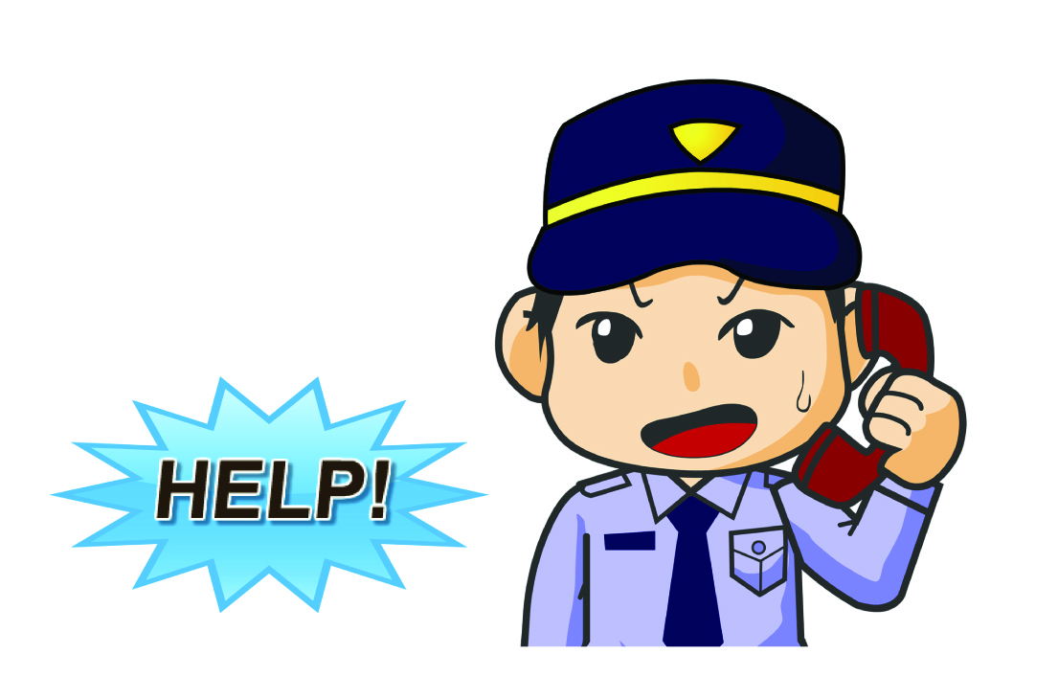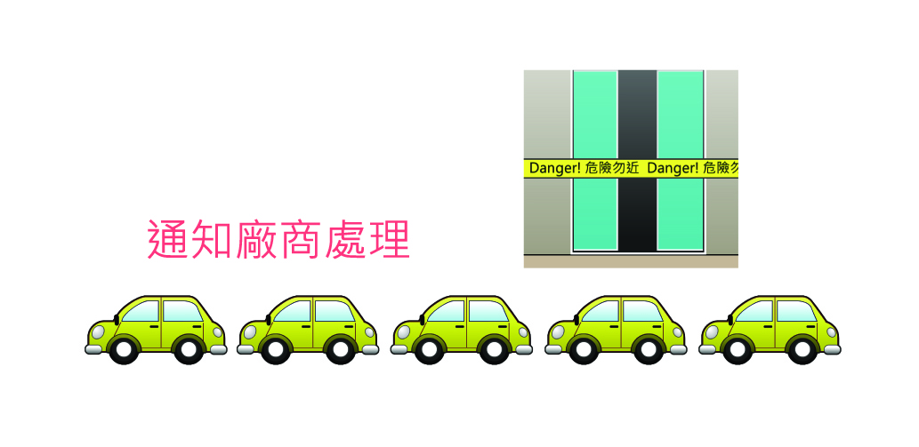
(二) 狀況不明時作業注意事項:不清楚危險環境，不冒然行事
(三) 危險作業時注意事項
1.確實佩帶個人防護具，如安全帽及安全帶。
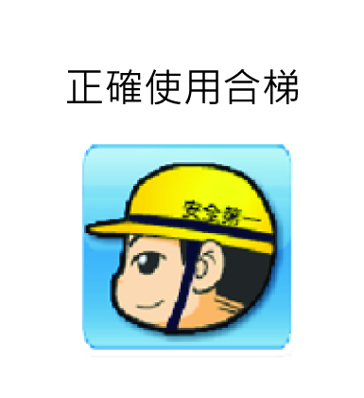
2.高度2公尺以上之場所作業，應架設施工架或其他方法設置工作台。
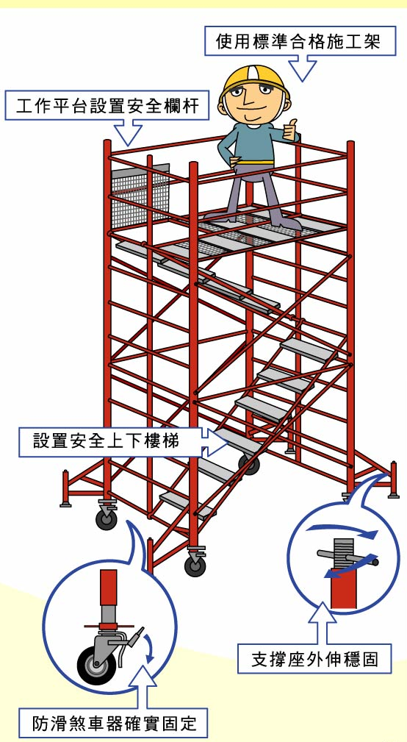
3. 使用合梯清潔作業（墜落）預防: 使用合梯，應使用有堅固構造、材質且無外傷之合梯，使用時梯腳應與地面成75度以上，於不平整之地面禁止使用。
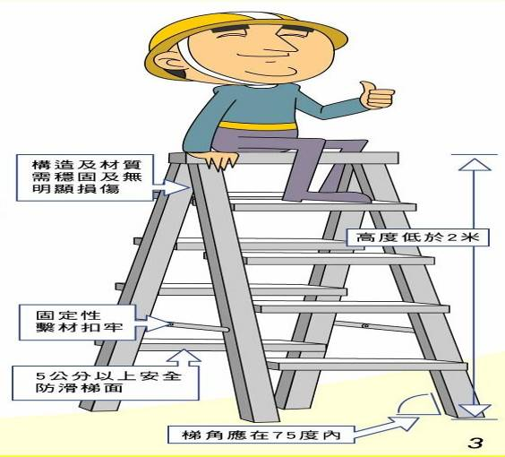
4. 頂樓作業、清潔、園藝、外牆清洗作業墜落潛在危害預防
在高度二公尺以上之處所從事清潔、園藝作業，保全員均應確實戴用安全帽、安全帶、安全母索及其他必要防護具。無適當強度之護欄、握把，保全人員勿作業、勿靠近。
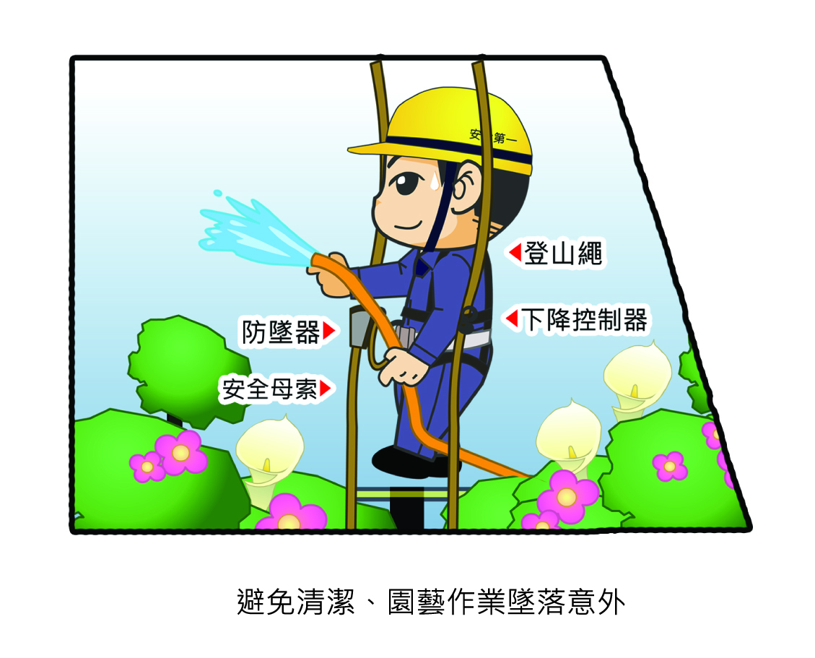
5. 高處清潔可採用長柄清潔刷、強力水柱清洗等方式作業。
6. 屋凸水塔墜落意外預防: 應確實使用安全帽、安全帶、安全母索及其他必要防護具
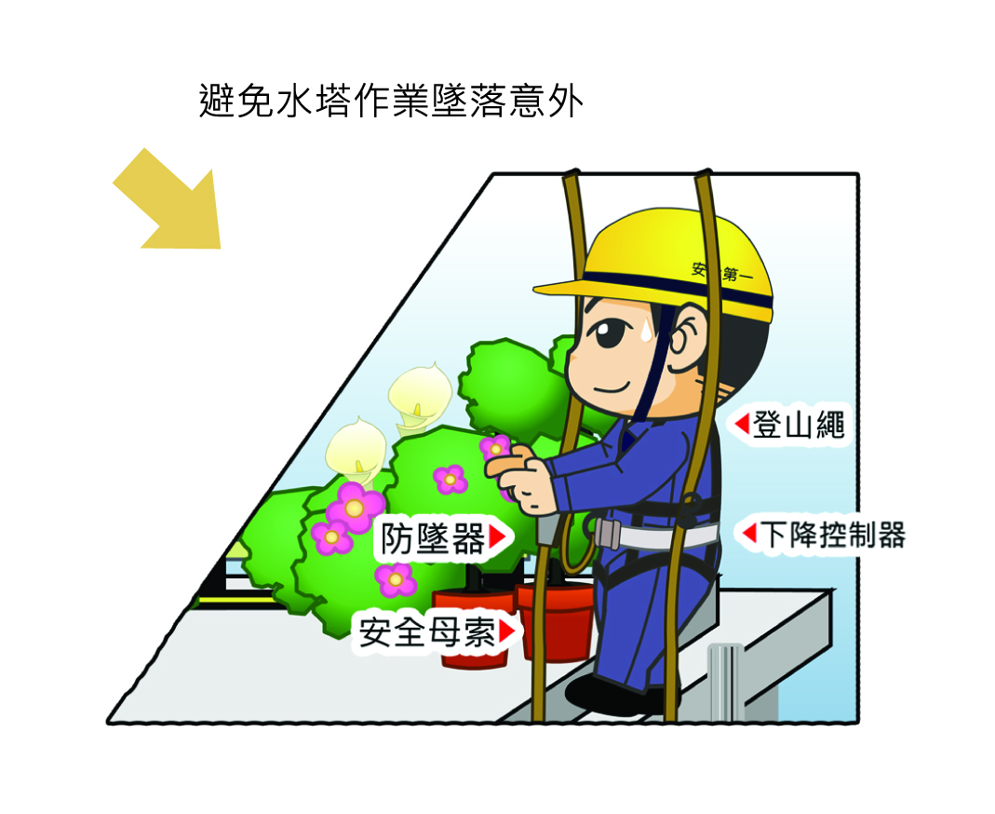
7.感電作業意外預防: (1)作業前務必切斷電源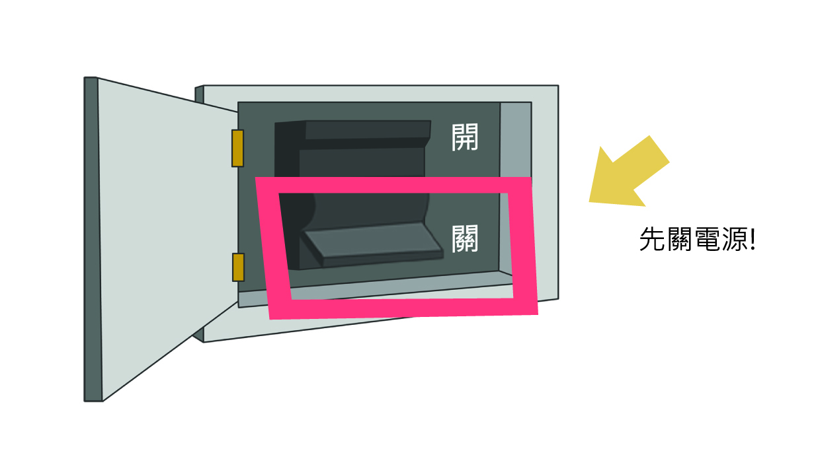
(2)從事活線作業應穿戴適當防護具。
甲、應備絕緣用防護具：絕緣手套、橡皮袖套、安全帽、絕緣鞋
乙、應備設備掩蔽用工具：橡皮線管、礙子罩、絕緣毯、橡皮跳線管
丙、應備作業用器具與裝置：絕緣操作棒、絕緣工作梯
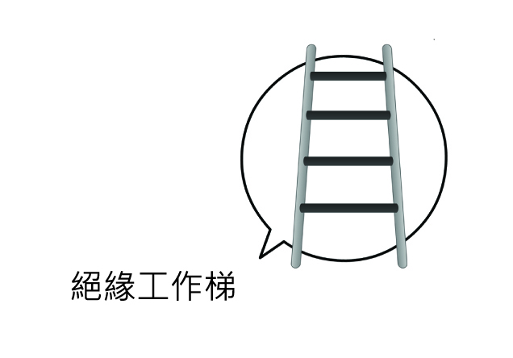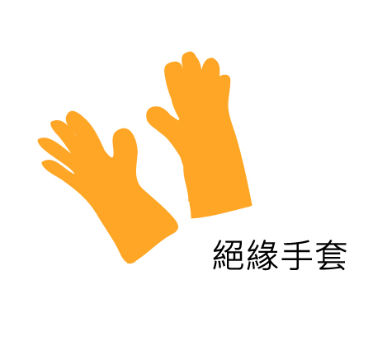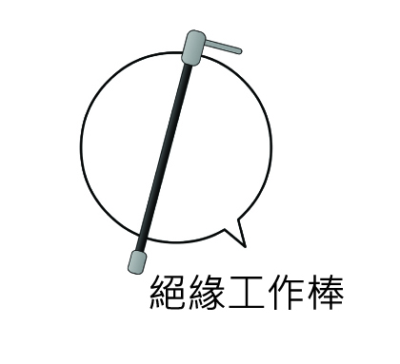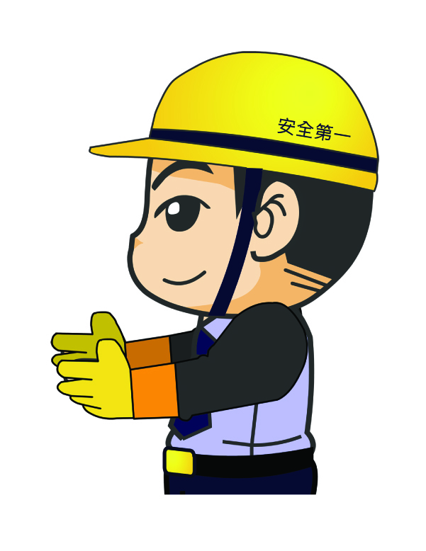
(四) 局限空間時注意事項
1. 缺氧作業，應置備空氣呼吸器等呼吸防護具並測量氧濃度是否在18％以上、並使用梯子、吊掛式三角架等設備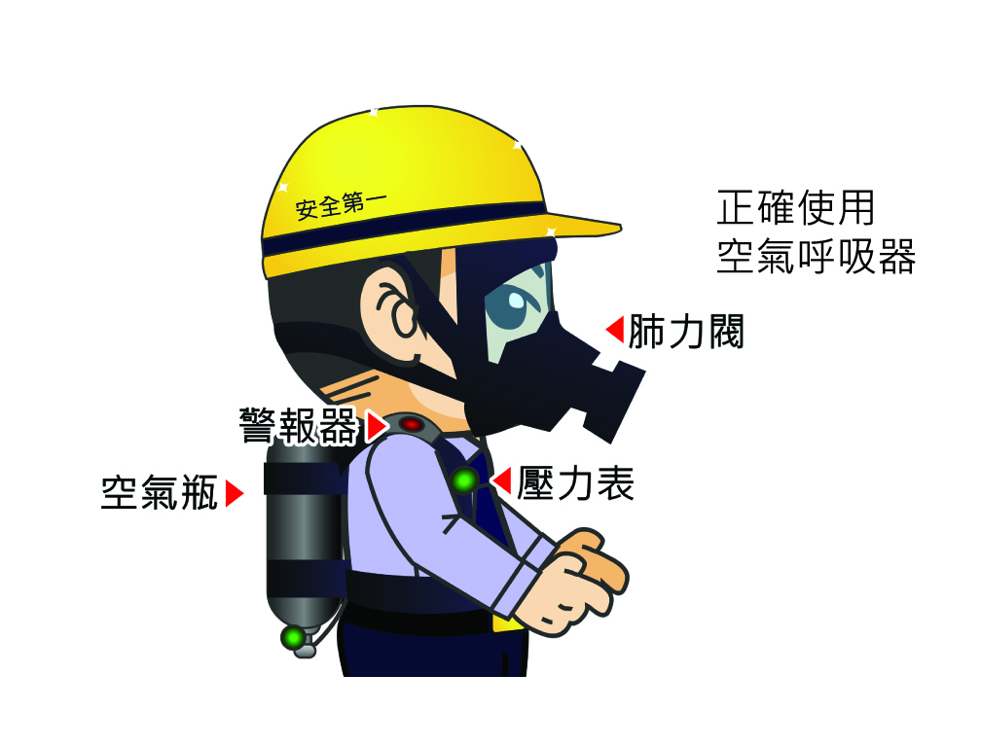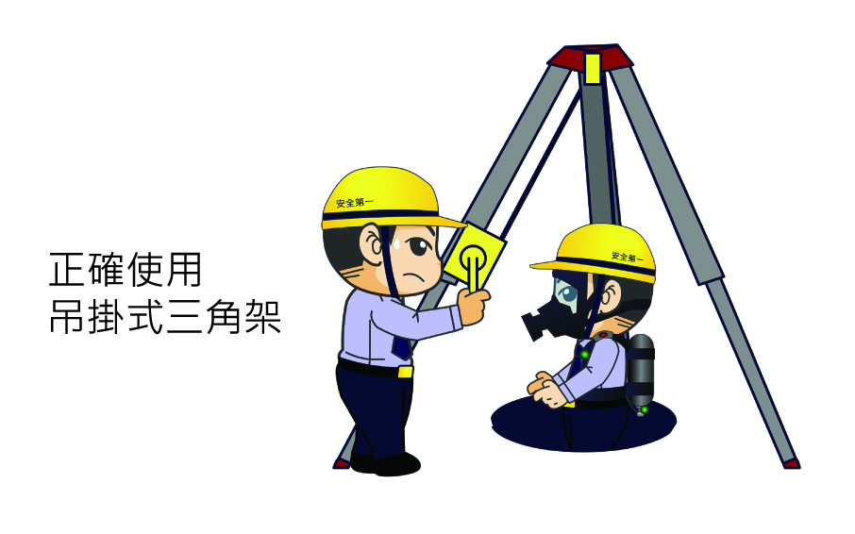2. 應指定缺氧作業主管從事監督 (五) 交通維持時注意事項: 1.保全人員於巡視車道時應穿著顏色鮮明之背心、指揮棒2.車輛故障排除時，不應由勞工以人力方式進行事故排除。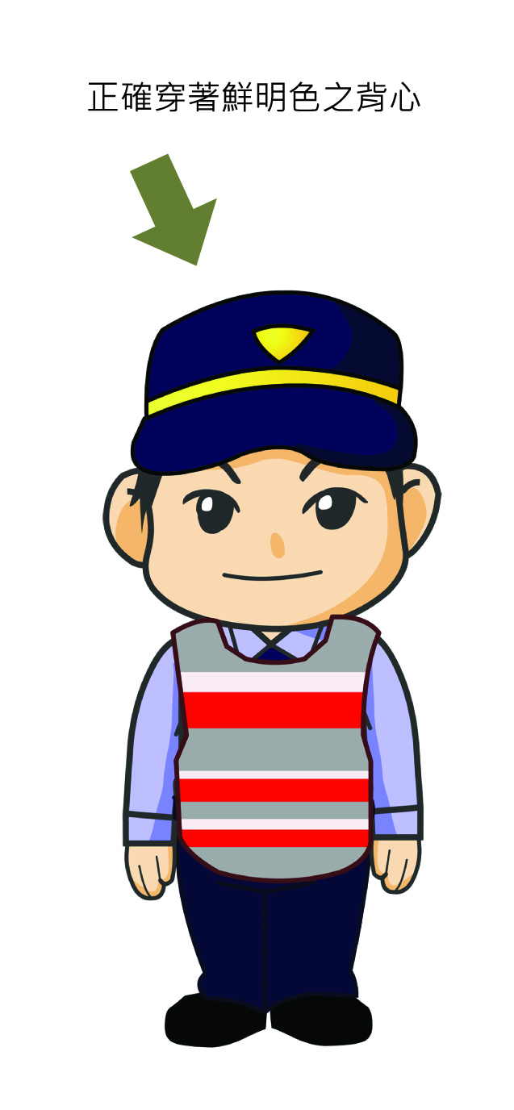 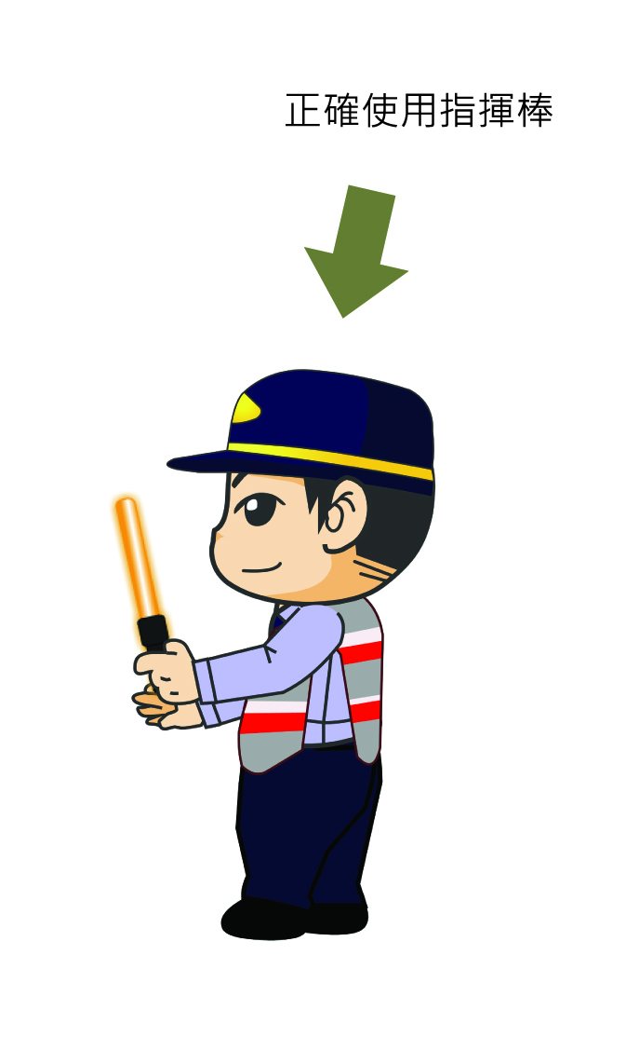
(二) 有關工作守則之急救及搶救應如何加強保全員危險意識，降低危害？
項 | 內容 | 建議修正事項
(1) | 教育及訓練 | 勞工安全衛生教育訓練應符合法規  1、勞工安全衛生教育訓練規則第16條之規定，內容如下:新僱勞工或在職勞工於變更工作前，應使其接受必要之安全衛生教育訓練，時數不得小於3小時。  2、勞工安全衛生教育訓練規則第17條之規定，內容如下:在職勞  工每3年需實施至少3小時在職教育訓練  3、建議『必要』內容 :  3.1 保全人員之本業工作內容及作業標準程序。  3.2 非保全人員之本業工作。  3.3 緊急搶救之標準程序。  3.4 職業災害案例宣導：本處網站之新聞稿、電子報。  3.5 工作場所指引宣導：本處網站之動畫宣導。  3.6 口號宣導(３不5時) ：本處之摺頁宣導。  ３不:  1不-操作機械設備  2不-接近危險場所  3不-貿然搶救  5時:  1時-機械故障時  2時-狀況不明時  3時-危險作業時  4時-局限空間時  5時-交通維持時  ３不5時具體內容請參閱本處之摺頁宣導或上述保全業安全注意事項  4、建議『必要』作法:  4.1 新進勞工勞工安全衛生教育訓練。  4.2 定期勞工安全衛生教育訓練-增加頻率、時間。  4.3 不定期勞工安全衛生教育訓練-公佈欄、每日工作場所宣導。
(2) | 急救及搶救 | 1、非屬保全業權責：不得從事且立即向上級主管報備。（緊急情況亦同）  2、屬保全業權責：提供標準作業程序。（如附件一）

(三) 有關工作守則之防護設備之準備維持與使用，應如何制定以降低危害？

項 | 內容 | 建議事項
(1) | 防護設備之準備、維持與使用 | 1、非屬保全業權責：不得從事且立即向上級主管報備。  2、屬保全業權責：依工作場所或工作屬性分項說明應具備之防護設備、措施及使用方式。  必須包含內容如下:  從事活線作業應穿戴適當防護具:  (1)應備絕緣用防護具：絕緣手套、橡皮袖套、安全帽、絕緣鞋  (2)應備設備掩蔽用工具：橡皮線管、礙子罩、絕緣毯、橡皮跳線管  (3)應備作業用器具與裝置：絕緣操作棒、絕緣工作梯
(2) | 事故通報及報告 | 事故通報及報告凖則：依勞工安全衛生法第28條之規定。必須包含內容如下：  發生死亡災害或災害之罹災人數在三人以上或其他中央主管機關指定公告之災害時，雇主應於24小時內報告檢查機關：台北市政府勞工局勞動檢查處TEL:02-25969998
附件一 急救與搶救標準作業流程
項目編號： |  | XXX |  | 制訂日期： | 99年11月2日訂頒
業務單位： |  | 勞工安全衛生管理室 |  | 修訂日期：
業務項目： |  | XXX（1） |  | 修訂日期：
1. 作業名稱與要領
項目名稱 | 急救與搶救處理標準作業程序
承辦人員 | 勞安室主管聯絡方式
有關法令 | 勞工安全衛生法第25條及同法第28條
注意事項 | - 職業災害定義：勞工就業場所之建築物、設備、原料、材料、化學 病物品、氣體、蒸氣、粉塵等活動或作業活動及其他職業上原因引起之勞工疾、傷害、殘廢或死亡。  - 發生重大職災，除必要之急救、搶救外，非司法機關或檢查機構許可，不得移動或破壞現場。  - 發生死亡災害1人、罹災人數3人以上或其他中央主管機關指定公告災害應於24小時內報告檢查機關。
2. 使用表單與作業流程圖
使用表單 |  |  | 無
作業流程圖 |  |  | 急救與搶救處理標準作業程序

急救與搶救標準作業流程圖

第一一八條 一、員工對於體檢查、定期健康檢查及特定項目之健康檢查，有接受的義務。
二、體格檢查結果應用法定表格並最少保存十年。
第一一九條 本公司僱用員工時應就下列各款規定實施一般健康檢查。
一、既往病歷及作業經歷之調查。
二、自覺症狀及身體各系統之物理檢查。
三、身高、體重、視力、色盲及聽力檢查。
四、胸部ｘ光攝影檢查。
五、血壓測量。
六、尿中糖、尿蛋白及尿潛血之檢查。
七、血色素及白血球數檢查。
八、血清丙胺酸轉胺鋂（ALT或稱SGPT）、肌酸酐（creatinine）、膽固醇及三酸甘油酯之檢查。
九、其他必要之檢查。
第一二○條 本公司對在職員工，應依下列規定實施前條各款之一般健康檢查。
一、年滿大四十五歲以上之員工每二年定期檢查一次。
二、年滿三十歲未滿四十五歲之員工每三年定期檢查一次。
三、未滿三十歲之員工每五年定期檢查一次。
第一二一條 員工對於各項安全事項應有接受之義務。以維護公司及個人之安全。
一、公司內嚴禁嬉戲、衝闖或調戲正在工作中之同事。
二、不得無故逗留徘徊於他人工作地區。
三、不得擅離工作崗位，不得擅自請人代替值勤操作。
四、不是自己操作之機械設備，未經許可嚴禁隨便亂動。
五、操作機械設備應依標準程序及規定操作。
六、工作場所內嚴禁酗酒、吸煙、生火。
七、地面上不得任意洩灑油、水等液體，以免人員滑倒。

八、工具、材料及工作物等應放置妥穩，切不可置於容易墜落傷及他人之處所。
九、傳遞工具、材料及工作物等應放置妥穩，切不可置於容易墜落傷及他人之處所。
十、嚴禁攜帶危險物品或易燃物品進入工作場所。
十一、切勿靠近正在運轉中之機器。
十二、在指定場所吸煙後，務須將煙蒂熄滅。始得棄置於指定之容器。
第十章 附則
第一二二條 本工作守則經會同員工代表制定，公告實施。

緊 急 救 援 編 組

安衛管理員 |  | 編訓、協調、報備、調查資料蒐集、記錄

急救組 |  | 組員 |  | 1.急救照顧  2.後送醫院
1.人員交通管制
2.避難引導
3.現場警戒
人員編組
保全組 |  | 組員
1.電源截斷、障礙拆卸、物資搶救
2.救援作業（含支援消防組）
機具設備編
管制中心
總經理
搶救組 |  | 組員

連絡通報（狀況通報、臨時通訊系統建立）
通訊組 |  | 組員
1.消防演習實施與指揮
2.消防設備裝換作業
3.火災現場撲滅作業
消防組 |  | 組員
1.電源截斷、障礙拆卸、物資搶救
2.救援作業（含支援消防組）
急救設備 |  |  | (臨時)救護車一輛  擔架、急救箱

消防設備 |  |  | 乾粉式滅火器、防火衣、攜帶用擴音機、無線電對講機、手套、消防用頭盔、橡膠靴、手電筒、指揮棒、繩索破機機具

注意事項：1.本編組之任務除緊急救援外，尚包含各種天然災害及火災等之預防。
2.本組織內之編組人員、車輛、機具、消防計畫書、建築平面圖、水電與空調之配管、電氣設備、消防設備圖面，平時即應指定妥當，於事故發生時，由各組負責人召集人員作業。
3.製定搶救專用檔案夾，內容包括各相關連絡人名冊及電話、事件記錄表、單項事件處理回報表、簽到表。
緊急意外事故通報處理流程

發現者 |  |  | 聯絡要領：  1.何種事故？嚴重程度  2.發生地點、現場名稱  3.發生時間  4.狀況(現況、已採對策、人身傷害情況)
管制中心

(緊急處理)

業 主 |  | 機動保全部  救援小組

相關單位 |  | 現場緊急處理

醫院  瓦斯公司  交通(大)隊  消防(大)隊  警局、分局  電信公司  台灣電力公司  自來水公司  勞工檢查所 |  | 交通管制、整理  禁止進入之標示(警告)  附近居民之避難引導  緊急搶救、急救  避免二次災害發生  引導救護車進入  引導支援人、車進入

現場處理

依相關單位之指示、實施交通管制  避難引導及其他事項 |  | 復原作業

駐衛保全●  系統保全●  銀行保全●  廠辦保全●  CCTV監視規劃施工●  門禁感應讀卡系統●  遠端影音監控系統●  數位對講監控系統●  居家生活特約服務●  大樓公共設備保養維護●  機電設備保養維修管理●  社區大廈整體管理規劃●  大樓清潔消毒打蠟維護●  大樓公共行政事物管理●  建物室內修繕改建工程● | 營 業 項 目 內 容 | 總公司：□ □ 保全公司  台北市104中山區南京東  □ □ 保全許可證號：  台(88)內警字第 號  統一編號：  □ □ 保全  http://www. .com.tw  承辦：□ □ □

